Fotografins historia
Leta upp information på nätet eller i böcker och svara kortfattat på följande frågor. Lägg in svaren samt bilder i ett Worddokument! Glöm inte att ange källhänvisningar!

- Beskriv kortfattat vad en ”Camera Obscura” är. Använd en illustration!
Svar: Camera Obscura betyder ”mörkt rum” på latin. Det är när ett ljustätt rum fungerar som objektiv med hjälp av ett litet hål i väggen.
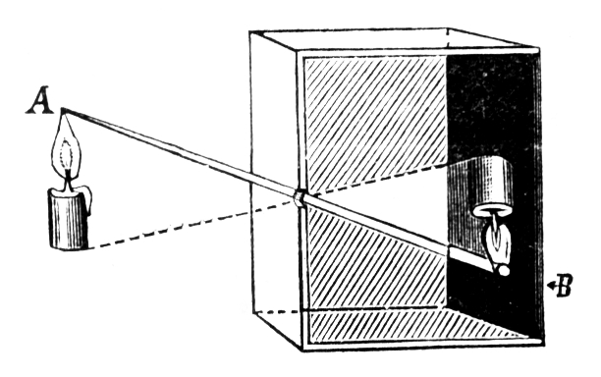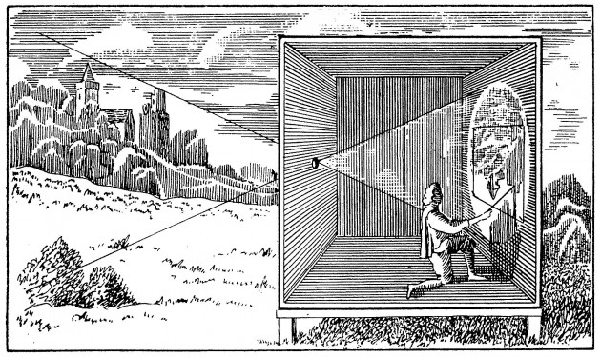
- Varför är kemisten Johann Heinrich Schulze ett känt namn i fotohistorien?
Han är ett känt namn inom historien eftersom att han var den förste att publicera en systematisk undersökning av silversalternas ljuskänslighet. Han upptäckte att mörkningen i solljus av olika ämnen blandat med silvernitrat beror just på ljuset. Och inte värmen som de andra experimentatorerna trodde. Och han använde denna teknik för att just kunna tillfälligt fånga skuggor.

- Vem tog världens första bevarande fotografi samt vilket år togs detta fotografi? Hur länge varade exponeringen? Vad föreställer bilden? Bifoga bilden.
Världens första bevarade fotografi togs år 1826 av en fransman vid namn Joseph Nicéphore Niépce. Exponeringstiden varade under 8 timmar. Bilden föreställer utsikten från ett fönster, där av namnet ”Utsikt från fönstret i Le Gras”.

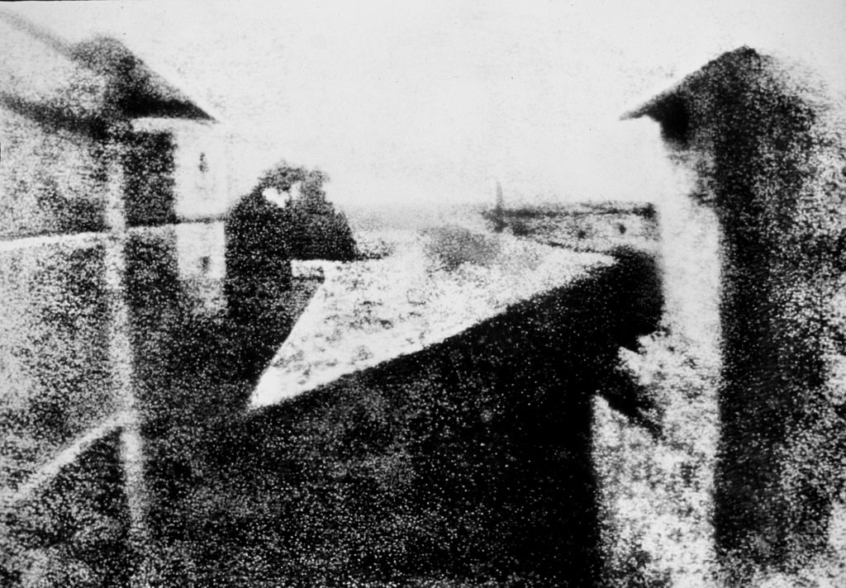
- 1835 – Vilken revolutionerande upptäckt gjorde Fransmannen Louis Jacques Mandé Daguerre, vilket ledde till att exponeringstiden förkortades betydligt?
Han upptäckte att man kunde förkorta exponeringstiden genom att han av en slump råkade framställa ett tunt skikt av ljuskänslig silverjodid. Som visades sig minska exponeringstiden. Detta gjorde Daguerre genom att experimenterade med olika metall filmer. Men att han just råkade framställa detta ämne sägs vara eftersom han placerade en exponerad plåt bit i ett skåp där en trasig kvicksilvertermometer låg. Med hjälp av denna metod fick han exponeringstiden att ändras från 8 timmar till 20-30 minuter.

- Vilket datum har blivit den officiella födelsedagen för fotografiet?
Den 19 augusti har blivit den officiella födelsedagen för fotografiet. Eftersom att det var just den 19 augusti 1839 som Louis Jacques Mandé Daguerres upptäckter och fotometoder presenterades officiellt.
- Vilket år togs världens första pappersnegativ och av vem?
Världen första pappersnegativ togs av engelsmannen Henry Fox Talbot år 1840.

- Vad hette Sveriges första porträttfotograf?
Sverige första porträttfotograf hette Johan Adolf Sevén.

- Vad lanserade Engelsmannen Fredrich Scott Archer 1851?
Fredrich lanserade våtkollodiumplåten.
Han uppfann det första glasnegativet som även kallas för ”våtplåtsmetoden”. Man använde sig av en glas plåt som var stärkt med kollodium och sedan doppade man denna plåt i en klorsilverlösning. Denna plåt måste vara blöt genom hela processen vilket är preparationen, exponeringen och framkallningen. Alltså var man tvunget att göra allt innan blandningen torkade.

- Vad började Engelsmannen Richard Leach Maddox experimentera med i slutet av 1871? Vad innebar tekniken för exponeringstiden?
Han började med att experimentera vidare med glas plåten. Maddox uppfann då den första torrplåten, som var belagd med silver klorid och gelatin som bindemedel. Med hjälp av den här uppfinningen slapp fotograferna släpa med sig mörkrumstält och kemikalieförråd varje gång de skulle fotografer utomhus. Eftersom att denna metod var lätt och effektiv att använda sig av då plåtarna gick att köpa färdiga.

På grund av denna metod blev exponeringstiden ännu kortare, den kunde nu gå under 1/25 sekund men ändå få ett bra resultat.

- Varför är namnen M.H Fourtier och Alexander Parkes kända i fotohistorien?
Tidigare när man använde sig av torrplåten vägde den väldigt mycket och fotograferna önskade just att man ersatte glas plåtarna med något lättare och mindre skört underlag. Och det var just detta som M.H Fourtier och Alexander Parkes gjorde.
Alexander Parkes uppfann celluloid filmen. M.H Fourtier ersatte senare glas plåten med just celluloid film. Även Celluloid filmen belades med just gelatinemulsionen som användes även förr torrplåten.
Detta blev grunden till den moderna analoga tekniken.

- Vem tog det första permanenta färgfotot och vilket år togs detta?
Den engelska fysikern JC Maxwell tog det första permanenta färgfotot år 1861.
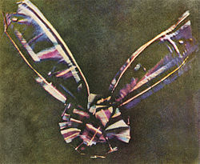

- 1936 startades den amerikanska tidningen Life. Varför har den tidningen en plats i fotohistorien? Bifoga ett omslag av ”Life” för varje årtionde sedan 30-talet som du fastnar för.
Tidningen har en plats i historien eftersom att den är en känd bildtidskrift. År 1936 var tidningen huvudinriktad på bildjournalistik. Vilket är när man skapar en bild för att berätta en nyhet. Det var många andra tidningar som inspirerades av just den amerikanska tidningen Life och hade just denna tidning som förebild. Det var många fotografer från Life tidningen som antingen var eller blev mycket kända. Till exempel Margaret Bourke-White, Lennart Nilsson och Robert Capa.
1952
1943
1936
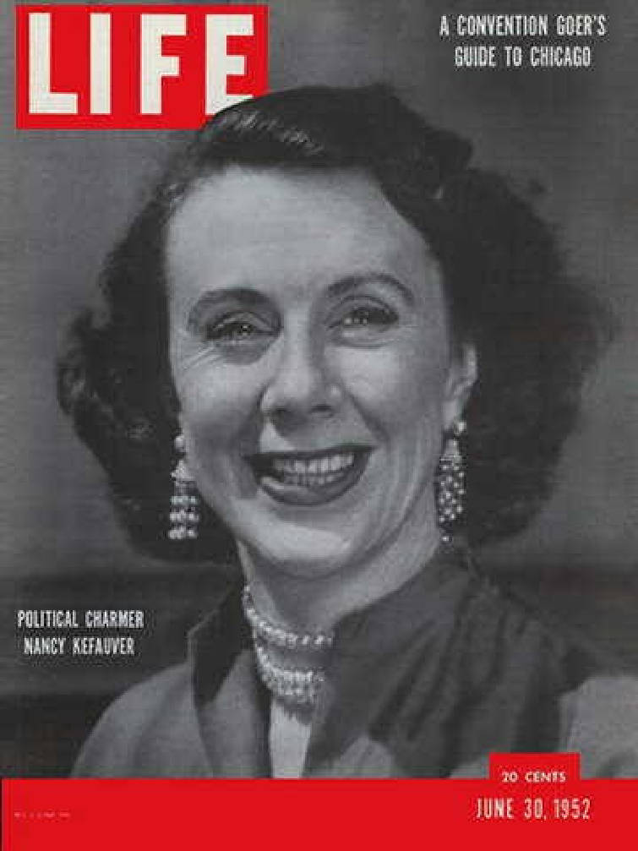
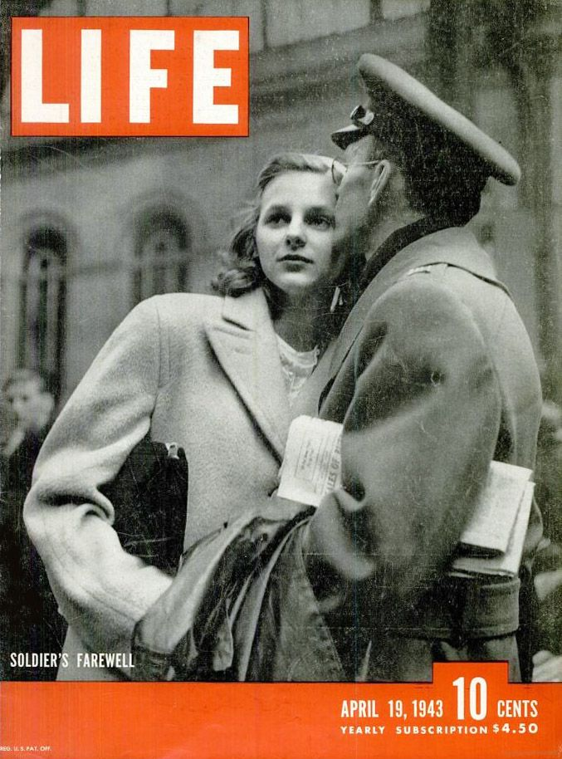
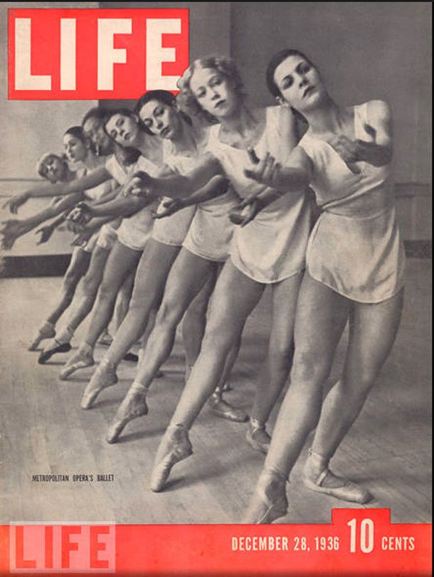

1971
1969
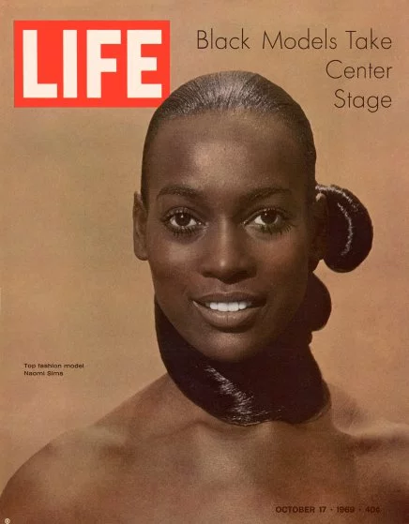

1984
1996
2005
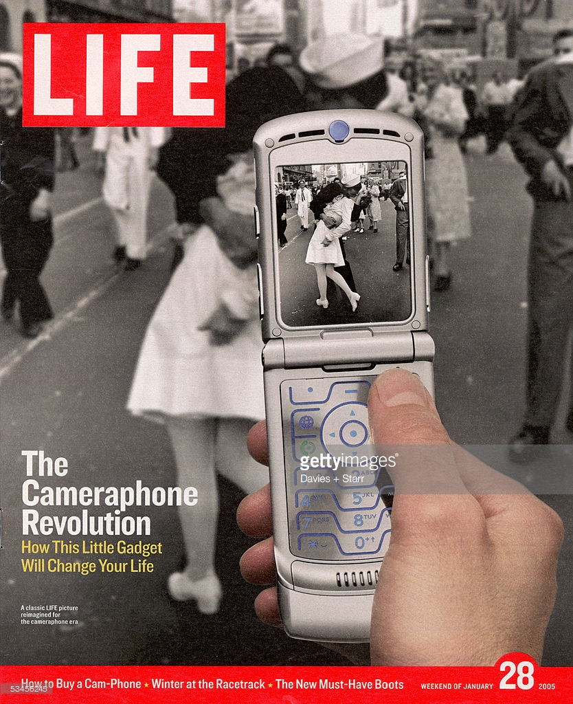
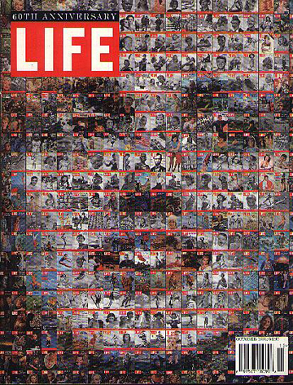
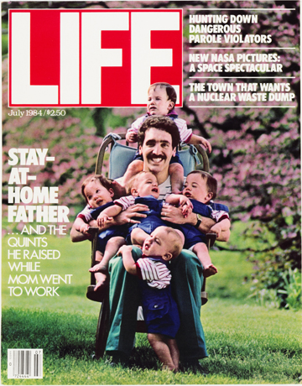

- Vilket år lanserades världens första digitala stillbildskamera?
1981 släppte Sony en kamera som nästan var helt digital. Kameran sparade sina bilder på en disk med visade upp bilderna på en TV och var därför inte helt digital.

- Vad är skillnaden mellan en analog kamera och en digital kamera?
En analog kamera exponerar bilderna på en film rulle som du senare måste få framkallade om du vill se på dem. Medan en digital kamera tar bilder som lagras på ett minneskort. Och om du vill titta på bilderna du tagit på en digital kamera kan du antingen titta direkt i kameran, eller stoppa in minneskortet i en dator och direkt få upp bilderna där.

Jag tror att i slutändan kan en analog kamera bli dyrare. Eftersom att du måste framkalla varje bild som du tar och det kostar pengar. En digital kamera är oftast lite dyrare vid köp men där kommer det inga kostnader efter. Så det beror på om man vet om att man ska ta många bilder eller inte. Eftersom att om du ska ta flera hundra bilder är det mycket enklare att använda en digital kamera som du direkt kan lägga in bilderna på datorn med.

- Leta reda på ett så gammalt fotografi hemifrån som du kan. Scanna in bilden och lägg in i dokumentet. Beskriv vad/vem bilden föreställer och om du har några tankar kring bilden.
Jag har valt en bild på min gammelfarmor och gammelfarfar från när de gifter sig 15 augusti 1942. Min gammelfarmor hette Greta och var född år 1920. Och min gammelfarfar hette Holger och var född år 1917. Fotot är taget utanför min gammelfarmors föräldrar hem. På bilden finns även Gretas lillasyster Berit, som var brudnäbb.
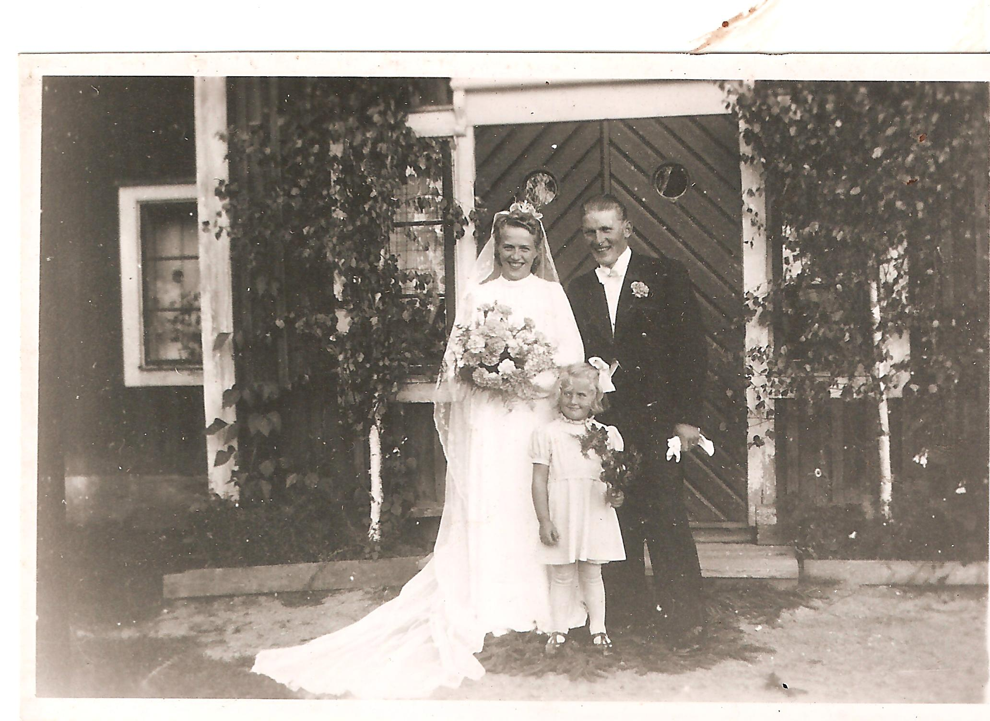
Anledningen till att jag valde denna bild var eftersom jag kände att jag kunde berätta lite om bilden iallafall. Jag har även lite äldre bilder på släktingar, men som jag varken vet vilka de är eller något om. Här är några….
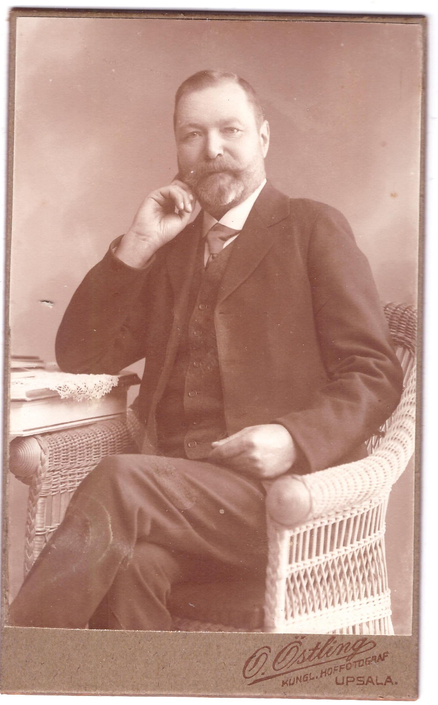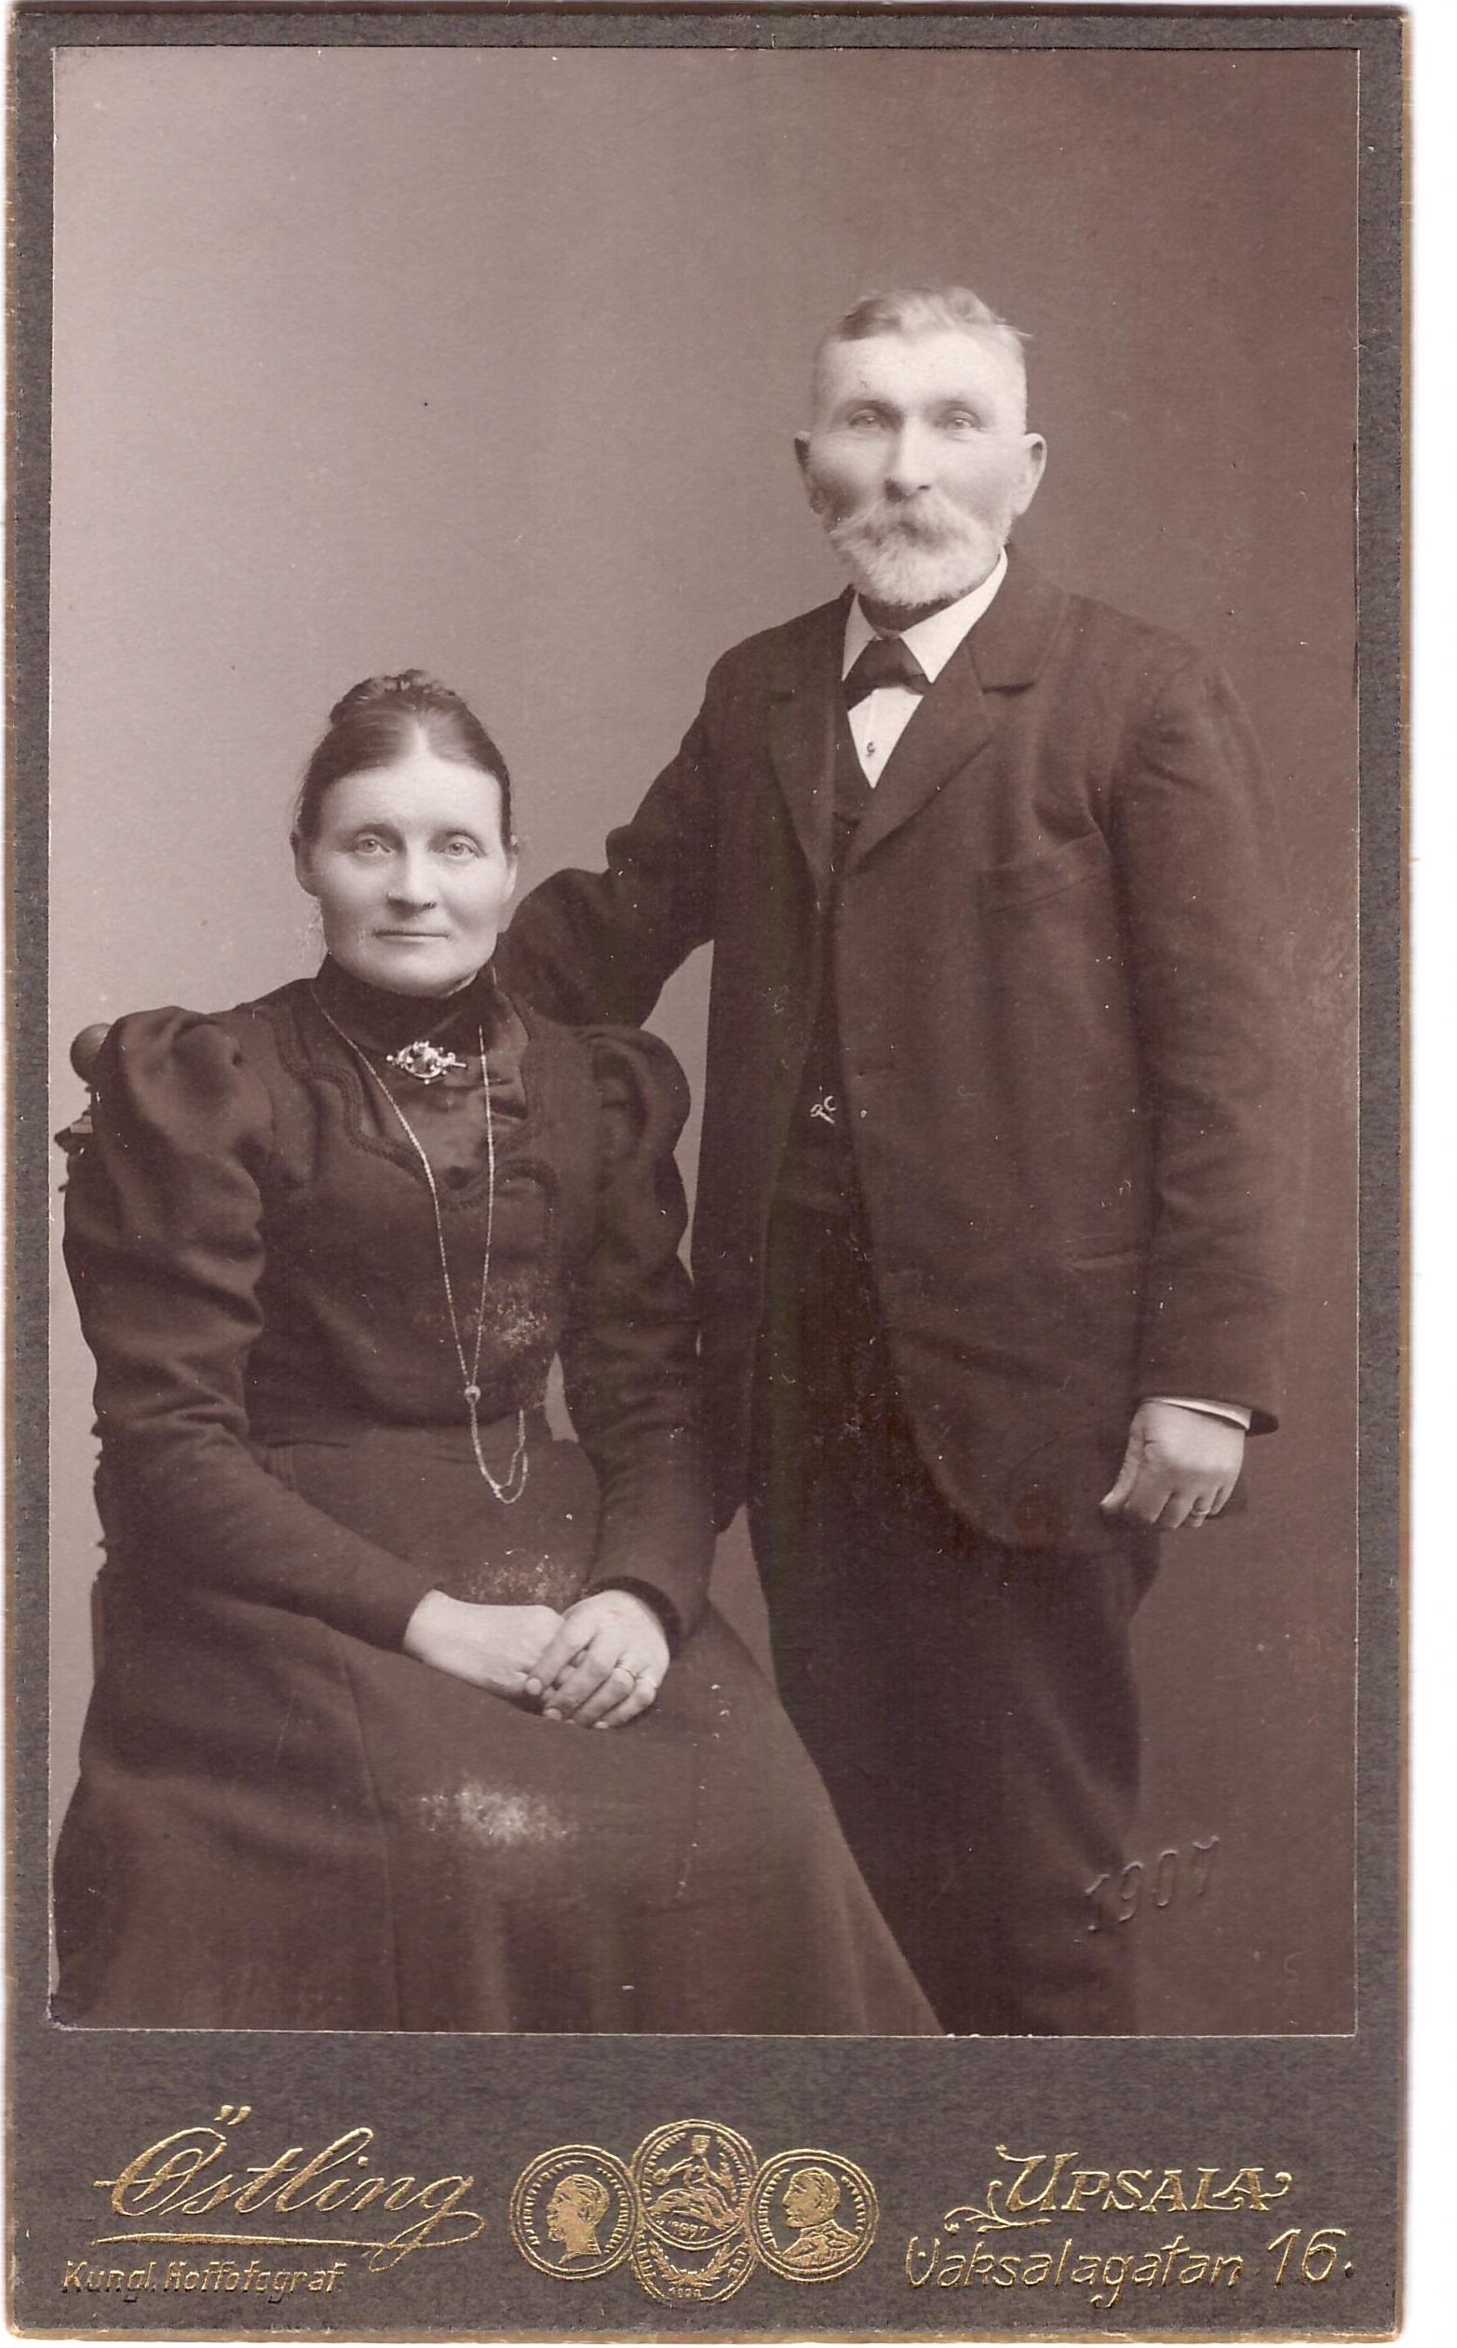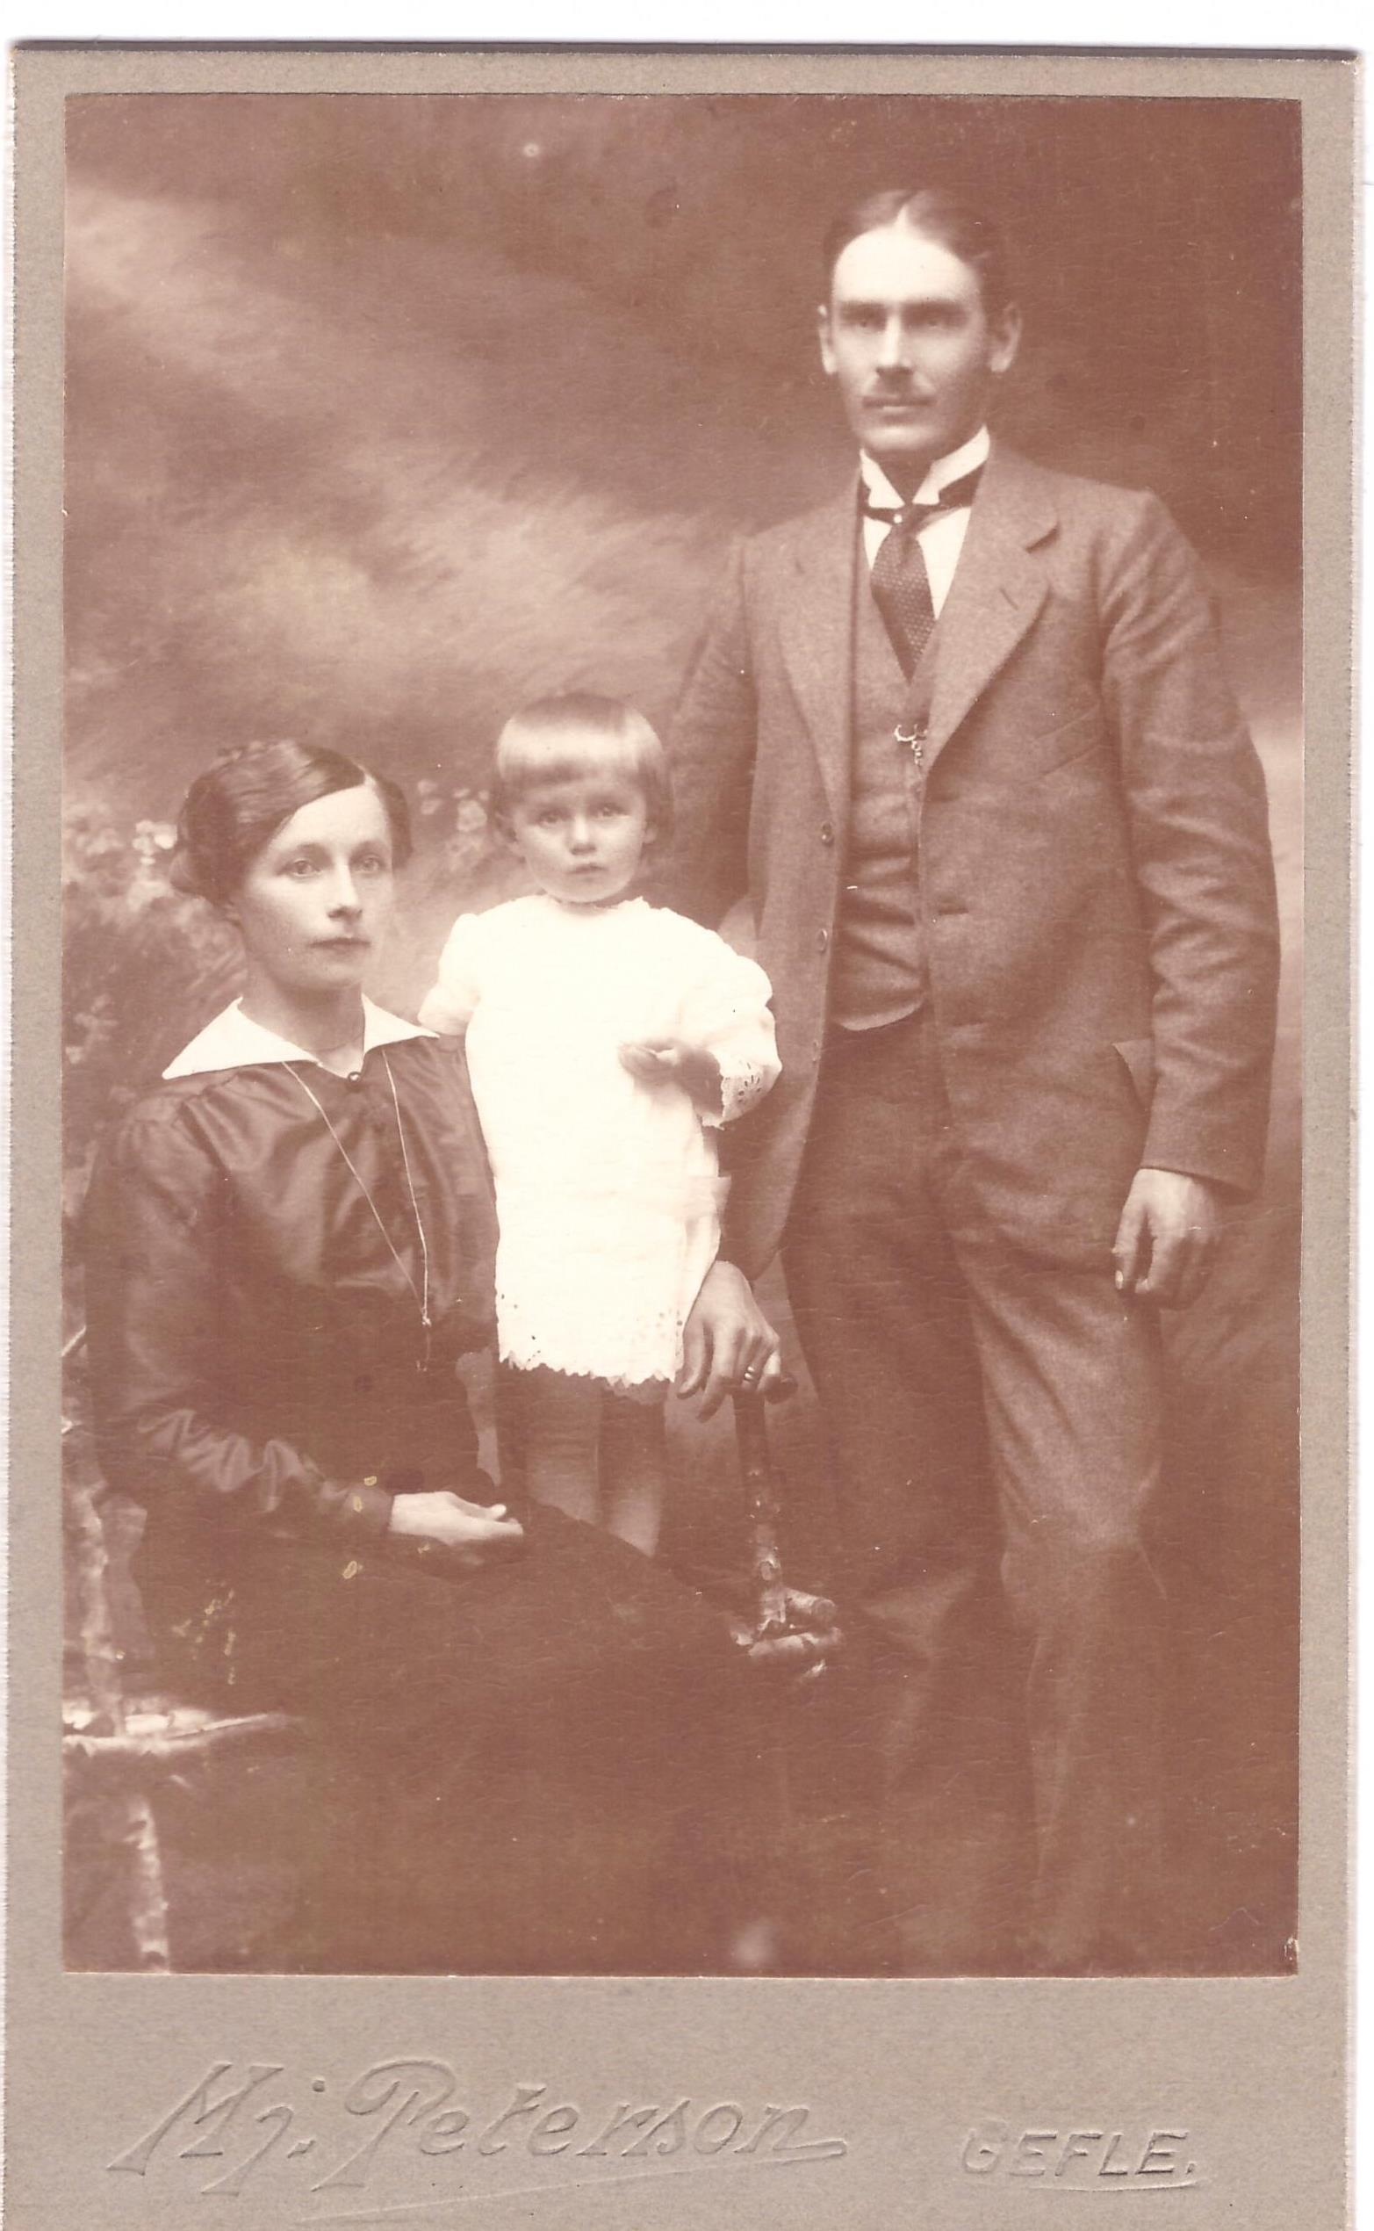

Sedan hittade jag denna bild som jag tyckte såg väldigt gammal ut men som jag tyvärr inte vet något om. Det jag kan se är att det står ”Hugo Pettersson….” på skylten som sitter på huset. Och min mammas släckt heter Pettersson i efternamn så jag kan tänk mig att det var någon i släkten som ägde denna affär.
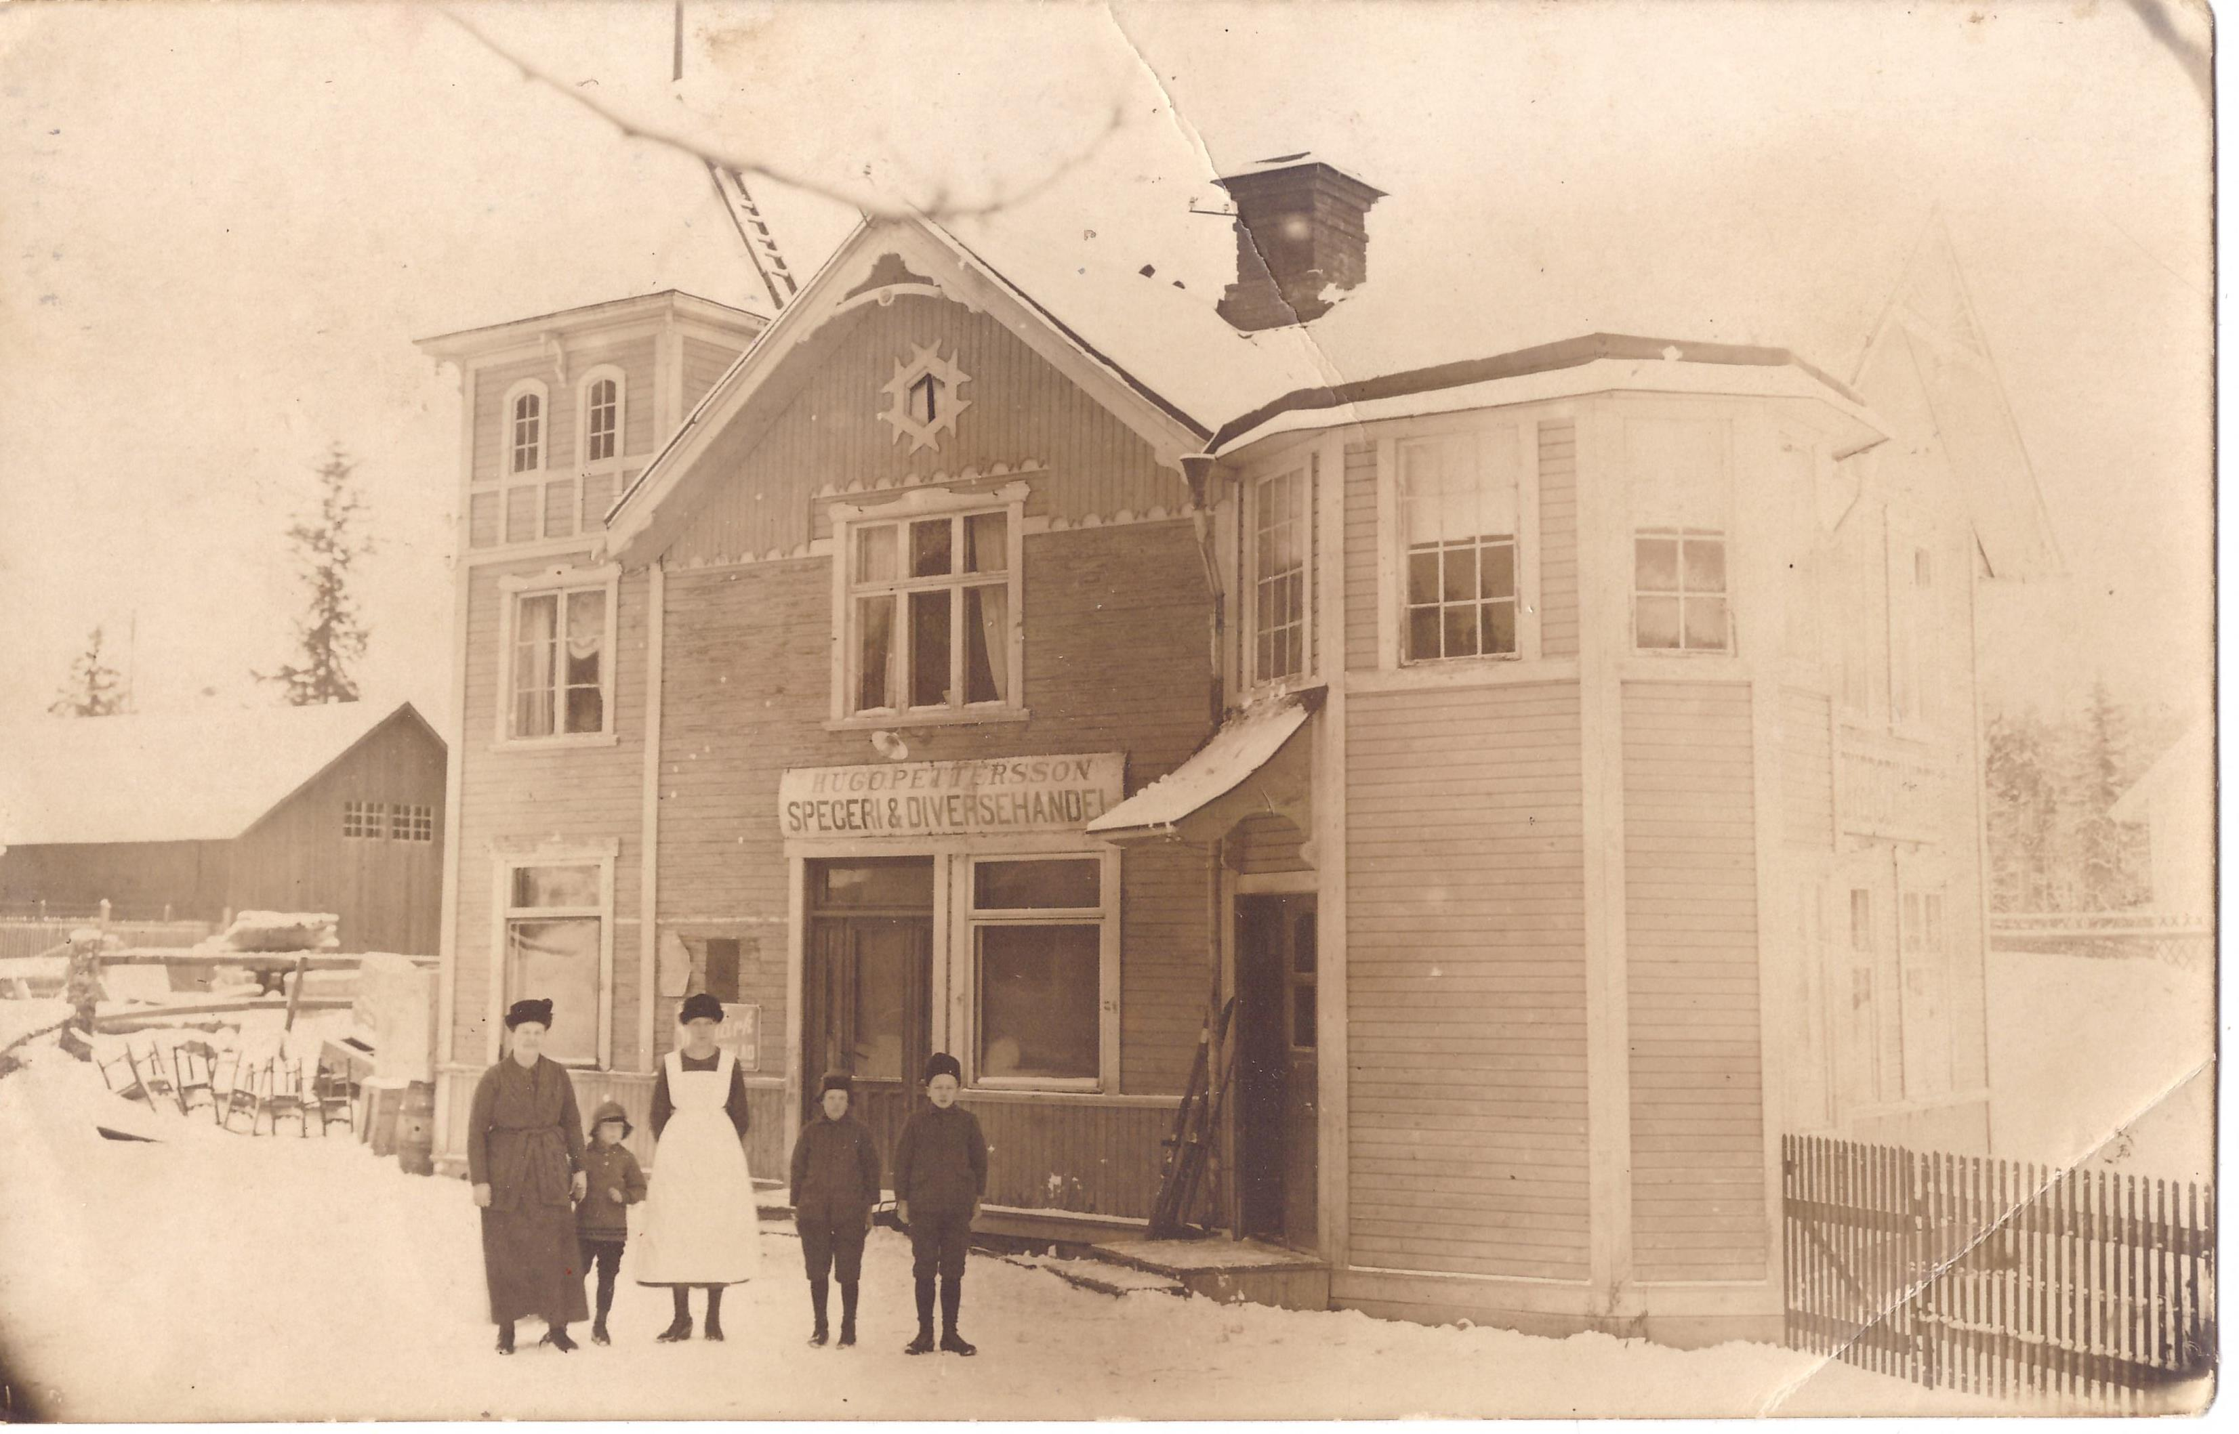

Källor:
https://www.youtube.com/watch?v=JoxGEymA8ro
https://www.youtube.com/watch?v=3vwHb02ALKM

http://www.fotopaw.se/texter/fotohist.htm

http://www.tangerineproject.org/fotografiets-historia.html

https://www.tekniskamuseet.se/lar-dig-mer/kommunikation-och-media/fotografi/

https://sv.wikipedia.org/wiki/Life_(tidskrift)

http://www.originallifemagazines.com/LIFE-Magazines-1996-C532.aspx

fråga 13 = https://sv.wikipedia.org/wiki/Fotografi

